LÍNEAS ARGUMENTATIVAS
GARANTIZAR EL DERECHO DE ACCESO A LA INFORMACIÓN, LIMITES PARA. La Ley de Transparencia y Acceso a la Información Pública del Estado de México y Municipios tiene por objeto tutelar y garantizar la transparencia y el derecho de acceso a la información pública en posesión de los Sujetos Obligados, sin embargo, cuando el recurrente no cumple con las formalidades requeridas, tales como la fecha de su interposición del medio de impugnación esté Órgano Garante no se encuentra posibilidades de suplir y subsanar tal hecho.

Índice.

ANTECEDENTES 3
CONSIDERANDO 16
PRIMERO. De la competencia 16
SEGUNDO. De la oportunidad y procedencia. 16
R E S O L U T I V O S 24

Resolución del Pleno del Instituto de Transparencia, Acceso a la Información Pública y Protección de Datos Personales del Estado de México y Municipios, con domicilio en Metepec, Estado de México; de fecha cuatro (04) de octubre de dos mil diecisiete.
VISTO el expediente formado con motivo del recurso de revisión 00002/INFOEM/IP/RR-E/2017, promovido por -------------------------------, en su calidad de RECURRENTE, en contra de la respuesta del Ayuntamiento de Papalotla, en lo sucesivo el SUJETO OBLIGADO, se procede a dictar la presente resolución, con base en los siguientes:

ANTECEDENTES

- El día dos (02) de junio de dos mil diecisiete, EL RECURRENTE presentó de manera escrita en formato libre ante el SUJETO OBLIGADO la solicitud de información pública, mediante la cual solicitó:
“…III. La descripción de la información solicitada. Consecuentemente a los parágrafos que inician en el presente escrito, la información que se solicita es:
III.1. Todas y cada una de las actas de cabildo que el H. Ayuntamiento ha generado desde el día 1° de enero de 2016, a la fecha. Se entiende por “todas las actas de cabildo”, a aquellas generadas a partir de las sesiones de cabildo identificadas como: ordinarias y extraordinarias; solemnes y resolutivas; públicas y privadas.
III.2. Nombre, y cargo, de cada uno de los integrantes del Comité Municipal de Transparencia en el municipio de Papalotla.
III.3. Todas y cada uno de las actas derivadas de las funciones propias del Comité Municipal de Transparencia de Papalotla desde el 1° de enero de 2016 a la fecha…”(Sic)

Se inserta imagen correspondiente al escrito toda vez que resulta ser necesario para el estudio del presente recurso de revisión:

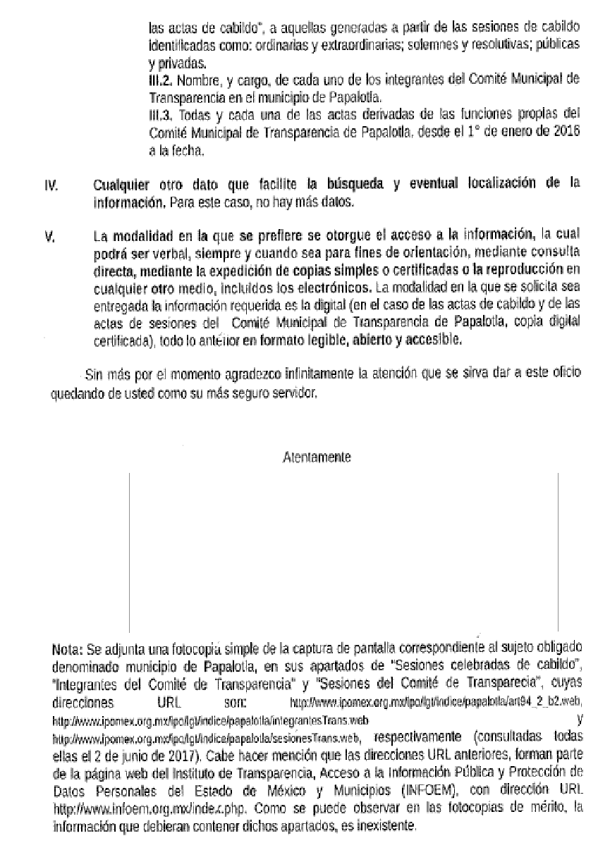

MODALIDAD DE ENTREGA: Domicilio para recibir notificaciones.

- En fecha veintidós (22) de junio de dos mil diecisiete el Municipio de Papalotla, notificó mediante instructivo el acuerdo único de la Cuarta Sesión Ordinaria del Comité de Transparencia en el que se aprueba la ampliación del plazo para dar respuesta por siete (07) días hábiles más.
- Del expediente se advierte que el Municipio de Papalotla remitió la contestación respectiva al escrito anteriormente señalado, por lo que mediante instructivo de notificación de fecha tres (03) de julio de dos mil diecisiete respondió a cada uno de los requerimientos formulados, tal como se observa en las siguientes imágenes:
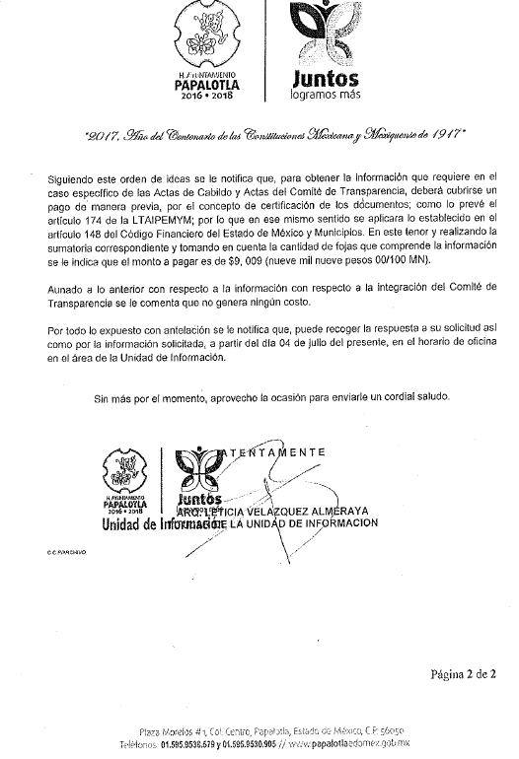
- Inconforme con la respuesta, el dieciséis (16) de agosto de dos mil diecisiete el RECURRENTE interpuso recurso de revisión por escrito ante la Unidad de Transparencia de Chicoloapan y remitido al Instituto vía correo electrónico en fecha diecisiete (17) del año en curso, al que se le asignó el número de expediente 00002/INFOEM/IP/RR-E/2017 señalando lo siguiente:

- Acto impugnado: “La respuesta que el SO generó a mi solicitud de información y que es identificada (la respuesta) con el número de oficio PAP/UI/2017/60 de fecha 3 de julio. " (Sic);

- Razones o Motivos de inconformidad: “…Por último y resumiendo, considero que: 1. El SO debe entregar la información solicitada, y en el formato digital ya señalado, sin más demora, puesto que diversos ordenamientos legales así lo prevén. 2. El SO no puede argüir que no posee la información solicitada (digitalizada), o que carece de firma electrónica avanzada o sello electrónico. 3. Que al tener la información solicitada un formato digital, los costos de reproducción no pueden ser los que el SO pretende cobrar. 4. Lo que se solicitó fue la certificación digital por acta, y no por foja o página…” (Sic)

- Se registró el recurso de revisión bajo el número de expediente al rubro indicado, asimismo con fundamento en lo dispuesto por el artículo 185 fracción I de la Ley de Transparencia y Acceso a la Información Pública del Estado de México y Municipios se turnó al Comisionado José Guadalupe Luna Hernández, con el objeto de su análisis, tal como se advierte en la siguiente imagen:

- El Comisionado Ponente con fundamento en lo dispuesto por el artículo 185 fracción II de la ley de la materia, a través del acuerdo de admisión de fecha veintiocho (28) de agosto de dos mil diecisiete, mismo que puso a disposición de las partes, para que que en un plazo máximo de siete días manifestaran lo que a derecho convinieran, ofrecieran pruebas y alegatos según corresponda al caso concreto, de esta forma para que el SUJETO OBLIGADO presentará el Informe Justificado procedente.

- En cumplimiento a lo anterior de las constancias del expediente se desprende que en fecha siete (07) de septiembre de dos mil diecisiete, el Municipio de Papalotla presentó en las oficinas de este Instituto el informe justificado, mismo que por no encontrarse dentro del supuesto previsto en la fracción III del artículo 185 de la Ley de Transparencia y Acceso a la Información Pública del Estado de México y Municipios, será puesto a la vista del RECURRENTE al momento de notificar la presente resolución.

- El Comisionado Ponente decretó el cierre de instrucción mediante acuerdo de fecha trece (13) de septiembre de dos mil diecisiete, ordenando notificar a las partes por la vía interpuesta, así como turnar el expediente a resolución, misma que ahora se pronuncia; y- - - - - - - - - - - - - - - - - - - - - - - - - - - - - - - - - - - - - - - -

CONSIDERANDO

PRIMERO. De la competencia
- Este Instituto de Transparencia, Acceso a la Información Pública y Protección de Datos Personales del Estado de México y Municipios, es competente para conocer y resolver del presente recurso de conformidad con el artículo: 6, apartado A, fracción IV de la Constitución Política de los Estados Unidos Mexicanos; 5, párrafos vigésimo, vigésimo primero y vigésimo segundo fracciones IV y V de la Constitución Política del Estado Libre y Soberano de México; artículos 1, 2 fracción II, 13, 29, 36 fracciones I y II, 176, 178, 179, 181 párrafo tercero y 185 de la Ley de Transparencia y Acceso a la Información Pública del Estado de México y Municipios; y 7, 9 fracciones I y XXIV, y 11 del Reglamento Interior del Instituto de Transparencia, Acceso a la Información Pública y Protección de Datos Personales del Estado de México y Municipios.

SEGUNDO. De la oportunidad y procedencia.

- El medio de impugnación fue presentado por escrito ante el SUJETO OBLIGADO y a su vez remitido a este Instituto; para el caso en particular es de señalar que el SUJETO OBLIGADO respondió el tres (03) de julio de dos mil diecisiete, de tal forma que el plazo para interponer el recurso transcurrió del día cuatro (04) de julio de dos mil diecisiete al siete (07) de agosto de dos mil diecisiete; en consecuencia, presentó su inconformidad el día dieciséis (16) de agosto de dos mil diecisiete, este se encuentra fuera de los márgenes temporales previstos en el artículo 178 de la Ley de Transparencia y Acceso a la Información Pública del Estado de México y Municipios vigente.

- Por otro lado, el escrito contiene las formalidades previstas por el artículo 180 último párrafo de la Ley de la materia actual, por lo que es procedente que este Instituto de Transparencia, Acceso a la Información Pública y Protección de Datos Personales del Estado de México y Municipios, conozca y resuelva el presente recurso.

- El Recurso Revisión tiene como finalidad reparar cualquier posible afectación al derecho de acceso a la información pública en términos del Título Octavo de la Ley de Transparencia y Acceso a la Información Pública del Estado de México y Municipios y determinar la confirmación; revocación o modificación; desechamiento o sobreseimiento; y en su caso ordenar la entrega de la información, respecto a las respuestas o falta de ellas de los Sujetos Obligados.

- En el caso en particular que nos ocupa analizar, es de resaltar que si bien el RECURRENTE, señaló domicilio para efecto de recibir notificaciones, la notificación de ampliación de plazo para responder a la solicitud de información y la respuesta a la misma le fue notificada personalmente sino mediante instructivo, razón por la que esta Ponencia con el objeto de tutelar y garantizar el derecho de acceso a la información pública del particular, procedió a la integración del expediente admitiéndolo y notificando a las partes para que en el plazo de siete días manifestaran lo que a su derecho conviniera, sin que el particular ofreciera pruebas o alegatos, por lo que una vez transcurrido el plazo establecido se acordó el cierre de instrucción.

- Es de señalar, que personal del Instituto se constituyó en el domicilio señalado por el particular para recibir notificaciones y de acuerdo a las constancias que integran el expediente, todas las notificaciones fueron realizadas mediante instructivo, toda vez que en ningún momento se localizó al RECURRENTE en el domicilio señalado.

- Es importante precisar que tanto las notificaciones realizadas tanto por el personal autorizado del Municipio de Papalotla y del Instituto, se efectuaron con las formalidades señaladas en los artículos 25 y 26 del Código de procedimientos Administrativos del Estado de México, de aplicación supletoria a la Ley de Transparencia y Acceso a la Información Pública del Estado de México.

- Por lo tanto, en análisis de los requisitos de oportunidad y procedencia que deben reunir los recursos de revisión como ya se precisó en líneas anteriores, cuando el recurso de revisión se presenta fuera del plazo fijado en el artículo 178 de la ley de la materia es procedente su desechamiento por extemporáneo ya que éste se interpondrá ante el Instituto o ante la Unidad de Transparencia que haya conocido de la solicitud dentro de los quince días hábiles siguientes a la fecha de la notificación de la respuesta tal como se aprecia a continuación:

“Artículo 178. El solicitante podrá interponer, por sí mismo o a través de su representante, de manera directa o por medios electrónicos, recurso de revisión ante el Instituto o ante la Unidad de Transparencia que haya conocido de la solicitud dentro de los quince días hábiles, siguientes a la fecha de la notificación de la respuesta.
A falta de respuesta del sujeto obligado, dentro de los plazos establecidos en esta Ley, a una solicitud de acceso a la información pública, el recurso podrá ser interpuesto en cualquier momento, acompañado con el documento que pruebe la fecha en que presentó la solicitud.
En el caso de que se interponga ante la Unidad de Transparencia, ésta deberá remitir el recurso de revisión al Instituto a más tardar al día siguiente de haberlo recibido.” (Sic)
(Énfasis añadido)
- Y al caso concreto que nos ocupa el RECURRENTE presentó el recurso de revisión fuera del término concedido, como a continuación se representa:
Del 04 de julio al 16 de agosto transcurrieron más de quince días para la interposición del recurso de revisión
- Así entonces, el plazo para la interposición del recurso comenzó a computarse a partir del día cuatro (04) de julio y feneció el siete (07) de agosto de dos mil diecisiete; por ello considerando que la interposición del medio de impugnación fue el dieciséis (16) de agosto de dos mil diecisiete esto es el vigésimo segundo día hábil siguiente al habérsele notificado la respuesta se advierte que el presente medio de impugnación fue presentado de manera extemporánea, es decir, fuera del plazo previsto en el artículo 178 de la Ley de Transparencia y Acceso a la Información Pública del Estado de México y Municipios.

- Es necesario considerar que aún y cuando el recurso de revisión, por disposición del artículo 176 de la citada Ley de Transparencia, consiste en la garantía secundaria mediante la cual se pretende reparar cualquier posible afectación al derecho de acceso a la información pública, el cual constituye, además, un medio de protección que la Ley otorga a los particulares para hacer valer el citado derecho de acceso en contra de las causas previstas en el artículo 179 del citado ordenamiento jurídico, debemos tomar en cuenta que, como cualquier otro derecho, no es absoluto y admite excepciones como la que se deriva de la no observancia de las formalidades y términos que para su ejercicio establecen las disposiciones normativas aplicables.

- En el caso que nos ocupa, el recurso de revisión interpuesto ante este Instituto se sujeta a las disposiciones contenidas en los artículos 176 al 191 de la Ley sustantiva, dentro de las cuales se establecen los términos, requisitos formales, e hipótesis jurídicas para su procedencia.

- El artículo 191 de Ley de Transparencia y Acceso a la Información Pública del Estado de México y Municipios al señala los supuestos de improcedencia del recurso de revisión como a continuación se muestra:

Artículo 191. El recurso será desechado por improcedente cuando:
I. Sea extemporáneo por haber transcurrido el plazo establecido en la presente Ley, a partir de la respuesta;
II. Se esté tramitando ante el Poder Judicial de la Federación algún recurso o medio de defensa interpuesto por el recurrente;
III. No actualice alguno de los supuestos previstos en la presente Ley;
IV. No se haya desahogado la prevención en los términos establecidos en la presente Ley;
V. Se impugne la veracidad de la información proporcionada;
VI. Se trate de una consulta, o trámite en específico; y
VII. El recurrente amplíe su solicitud en el recurso de revisión, únicamente respecto de los nuevos contenidos.
- Por consiguiente, si bien es cierto, la Ley de Transparencia y Acceso a la Información Pública del Estado de México y Municipios tiene por objeto tutelar y garantizar la transparencia y el derecho de acceso a la información pública en posesión de los Sujetos Obligados, sin embargo, cuando el recurrente no cumple con las formalidades requeridas, tales como la fecha de su interposición del medio de impugnación esté Órgano Garante no se encuentra posibilidades de suplir y subsanar tal hecho.

- De las consideraciones señaladas y como ya fue referido en líneas anteriores, el particular interpuso el presente recurso de revisión al vigésimo segundo día hábil siguiente de haber recibido la respuesta del Sujeto Obligado; en consecuencia, tomando en cuenta esa fecha, se concluye que éste se encuentra fuera de los márgenes temporales previstos en el artículo 178 de la Ley de la materia, en consecuencia debe declararse su improcedencia y desecharse por extemporáneo; dejándose a salvo los derechos del recurrente para que formule nuevamente su solicitud de acceso a la información y es menester señalar que esta a su disposición el Sistema de Acceso a la Información Mexiquense (SAIMEX) a través del cual, puede hacer las solicitudes que a sus intereses convengan, medio electrónico a través del cual puede dar seguimiento a cada asunto, de fácil acceso y cuyo sitio electrónico es el siguiente: http://www.saimex.org.mx/

- Por lo anteriormente expuesto y fundado, este Órgano Garante emite los siguientes:

R E S O L U T I V O S
PRIMERO. Se DESECHA por extemporáneo el presente recurso de revisión por lo motivos y fundamentos expresados en el considerando SEGUNDO de esta resolución.
SEGUNDO. REMÍTASE por la vía interpuesta, la presente resolución al Titular de la Unidad de Transparencia del SUJETO OBLIGADO.
TERCERO. Notifíquese a ----------------------------------, la presente resolución e informe justificado
CUARTO. Se hace del conocimiento de ---------------------------------- que, de conformidad con lo establecido en el artículo 196 de la Ley de Transparencia y Acceso a la Información Pública del Estado de México y Municipios, en caso de que considere que le causa algún perjuicio podrá impugnarla vía Juicio de Amparo en los términos de las leyes aplicables.
ASÍ LO RESUELVE, POR UNANIMIDAD DE VOTOS, EL PLENO DEL INSTITUTO DE TRANSPARENCIA, ACCESO A LA INFORMACIÓN PÚBLICA Y PROTECCIÓN DE DATOS PERSONALES DEL ESTADO DE MÉXICO Y MUNICIPIOS, CONFORMADO POR LOS COMISIONADOS ZULEMA MARTÍNEZ SÁNCHEZ EMITIENDO VOTO PARTICULAR CONCURRENTE; EVA ABAID YAPUR; JOSÉ GUADALUPE LUNA HERNÁNDEZ; JAVIER MARTÍNEZ CRUZ EMITIENDO VOTO PARTICULAR CONCURRENTE Y JOSEFINA ROMÁN VERGARA; EN LA TRIGÉSIMA SEXTA SESIÓN ORDINARIA CELEBRADA EL CUATRO (04) DE OCTUBRE DE DOS MIL DIECISIETE, ANTE LA SECRETARIA TÉCNICA DEL PLENO CATALINA CAMARILLO ROSAS.
Zulema Martínez Sánchez
Comisionada Presidenta
(RÚBRICA)
Eva Abaid Yapur  Comisionada  (RÚBRICA) | José Guadalupe Luna Hernández  Comisionado  (RÚBRICA)
Javier Martínez Cruz  Comisionado  (RÚBRICA) | Josefina Román Vergara  Comisionada  (RÚBRICA)
Catalina Camarillo Rosas
Secretaria Técnica del Pleno
(RÚBRICA)
Esta hoja corresponde a la resolución de cuatro (04) de octubre de dos mil diecisiete, emitida en el recurso de revisión 00002/INFOEM/IP/RR-E/2017.

